УВАГА!
Розпочато прийом пропозицій на закупівлю послуг з виробництва стелажів для торгівлі з монтажем та обслуговуванням

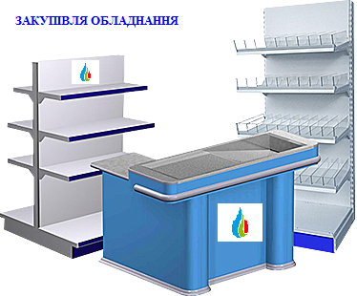
Державне підприємство спиртової та лікеро-горілчаної промисловості «Укрспирт» (ЄДРПОУ: 37199618) проводить конкурс по визначенню переможця на закупівлю послуг з виробництва стелажів для торгівлі з монтажем та обслуговуванням.

Юридична адреса: 07400, Київська обл,
м. Бровари, вул. Гагаріна, 16;
Фактична адреса: 03150
м. Київ, вул. Фізкультури, 30 В,
оф. 600, (БЦ «Фарінгейт»).
1. Технічне завдання на закупівлю послуг з виробництва стелажів для торгівлі з монтажем та обслуговуванням. Код ДК 021-2015 (CPV) - 39150000-8 Меблі та приспособи різні (стелажі для продуктів металеві) до 16.02.2018р.

№ | Найменування | Кіль-ть | Ціна за одиницю без ПДВ, грн. | Ціна за одиницю з ПДВ, грн. | Термін виконання | Умови поставки
1 | Стелаж МС 2200*1200*400,5п
2 | Стелаж МС 2200*1000*400,5п
3 | Стелаж МС 2200*700*400,5п
4 | Касовий бокс

2. Кваліфікаційні критерії до учасників:
1) наявність обладнання та матеріально-технічної бази;
2) наявність працівників відповідної кваліфікації, які мають необхідні знання та досвід;
3) наявність документально підтвердженого досвіду виконання аналогічного договору,
4) наявність фінансової спроможності (баланс, звіт про фінансові результати, звіт про рух грошових коштів, довідка з обслуговуючого банку про відсутність (наявність) заборгованості за кредитами), а також підтвердження виконання своїх зобов’язань за аналогічними договорами.
Кваліфікаційні критерії та перелік документів, що підтверджують інформацію учасників про відповідність їх таким критеріям

Кваліфікаційний критерій | Перелік документів, які надаються учасником для підтвердження інформації про відповідність учасників таким критеріям.
1) наявність обладнання та матеріально-технічної бази | Довідка (в довільній формі), за підписом уповноваженої особи і скріплена печаткою учасника (за наявності), із зазначенням переліку і кількості обладнання та матеріально-технічної бази.
2) наявність документально підтвердженого досвіду виконання аналогічного договору. | Довідка (в довільній формі), за підписом уповноваженої особи і скріплена печаткою учасника (за наявності), із зазначенням кількості, переліку та стану виконання аналогічних договорів, що підтверджують якість і своєчасність наданих учасником.
3) наявність працівників відповідної кваліфікації, які мають необхідні знання та досвід; | Довідка (в довільній формі), за підписом уповноваженої особи і скріплена печаткою учасника (за наявності), із зазначенням працівників відповідної кваліфікації.

З приводу надання комерційних пропозицій звертайтесь за номерами телефонів:
Контактний телефон: |  | 050-404-32-07
Комерційні пропозиції надсилайте на електронну адресу: |  | v.beda@ukrspirt.com

